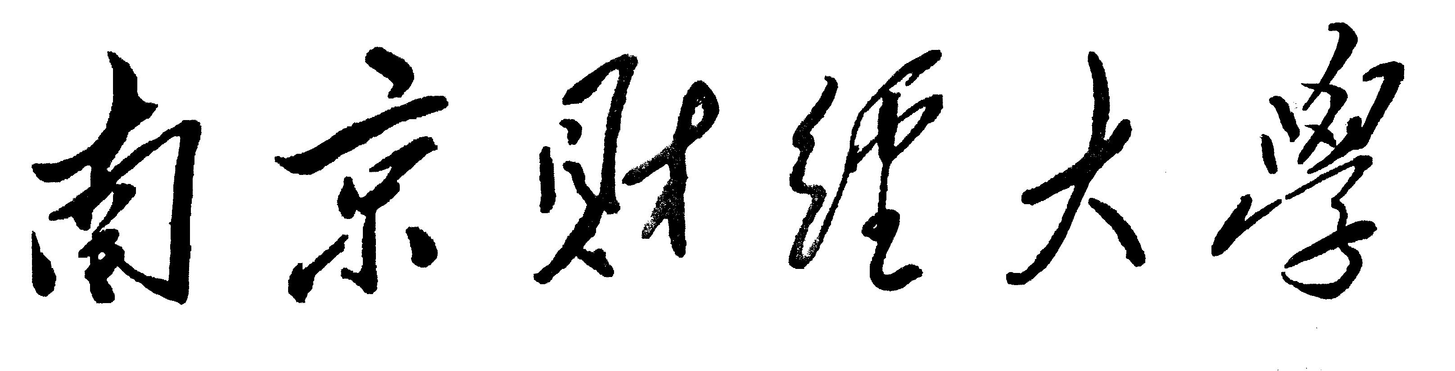

详细设计文档

课程名称 Python语言程序设计
题 目 网络爬虫设计——豆瓣网站
专业名称 信息工程学院
班 级 18计算机应用技术
姓 名 魏玥
学 号 1120180767

引言

编写目的和范围
（1）本报告详细完成对网络爬虫设计的整体设计，达到指导开发的目的，同时实现和测试人员及用户的沟通。
（2）本报告面向详细设计人员、开发人员、测试人员及最终用户而编写，是了解系统的导航。

参考资料
《项目说明文档》
《网络爬虫设计使用文档》
《网络爬虫设计测试文档》

使用的文字处理和绘图工具
文字处理软件：编写设计文档使用的文字处理软件为WPS
绘图工具：使用的UML工具为Visio
数据库工具：MYSQL

